Login fir d‘ Chefbox op www.lgs.lu
Esoubal dir als Chef/taine am Membersfichier agedroen sidd, gëtt automatesch e Login fir Iech um LGS Site erstallt.
Fir Iech déi éischten kéier anzeloggen musst dir e neit Passwuert ufroen. Ären Login, an äre Usernumm vum alen Internetsite fonctionnéiert hei net!

Dir gitt och automatesch an d’Newsletter Gruppen enregistréiert an där dir am Membersfichier als Chef aktiv sidd.
- Klickt dofir op den Link Aloggen uewen riets an klickt dann op den Link Passwuert verluer?
- Gitt hei är Emailadresse an mat där dir als Chef/taine am Membersfichier enregistréiert sidd.
- Gitt är Maile kucken a klickt op de Link ënnert „To reset your password, visit the following address:” (Je no Webmail kann et sinn dass dir den Link an eng nei Fënster must copy/paste’en)
- Du kënns op enger Säit eraus déi esou ausgesäit, gëff hei en neit Passwuert an.
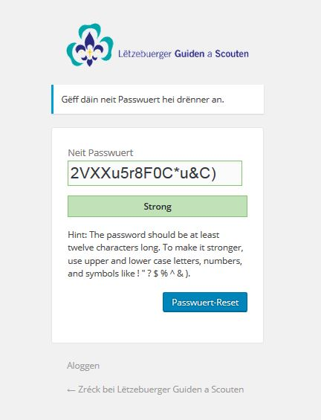

- Aloggen?

Géi zréck bei d’Chefbox oder direkt op de Link http://chefbox.lgs.lu/wp-login.php fir dech anzeloggen.
- Däi Passwuert hues du jo elo
- De Benotzernumm ass ëmmer Virnumm.Nonumm à la Chuck.Norris (Dësen steet och an der Reset-Passwuert Email)

Wann d’Ufro fir e neit Passwuert NET klappt?
- Dann ass héchstwarscheinlech är Fiche am Membersfichier net komplett. Frot an dësem Fall bei ärem Gruppechef oder Responsabelen vum Membersfichier no op an ärer Fiche eng Email-Adresse an eng gülteg Chef-Funktioun agedroen sinn.
- Passt op da der net den ale Usernumm benotzt mee den neien Virnumm.Nonumm
- All Persoun muss eng perséinlech Email Adresse am Memberfichier hunn. Daat heecht et därfen net 2 Chef mat der nämlechter Email Adresse am Memberfichier agedroe sinn.

